中山大学交通与住宿指南

1. 由机场火车站或市内各地均可搭乘地铁抵达中山大学南校区：到达8号线中大站，由A出口上地面，东行，由中大正门（图A）进入，沿地图红色标识中轴线（图B）北行，抵达北门珠江边牌坊（图C），沿江边西行50米至游艇会半圆形码头（图D），即为会议地点：半岛游艇会酒店

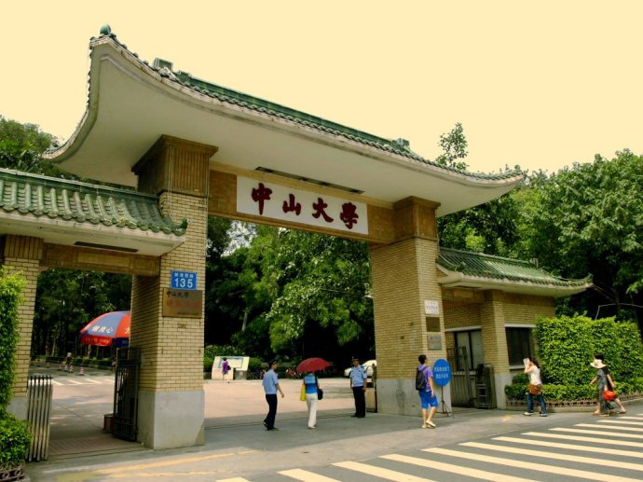

图A，中山大学正门

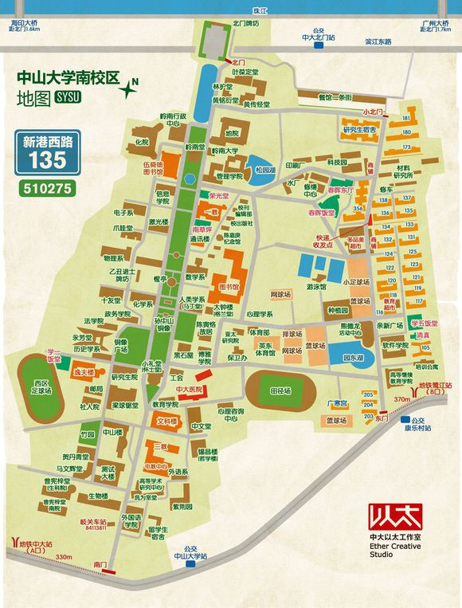

图B，中山大学南校区地图

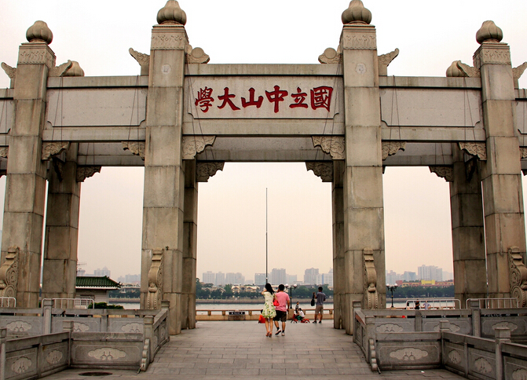

图C，中大北门广场，珠江边牌坊

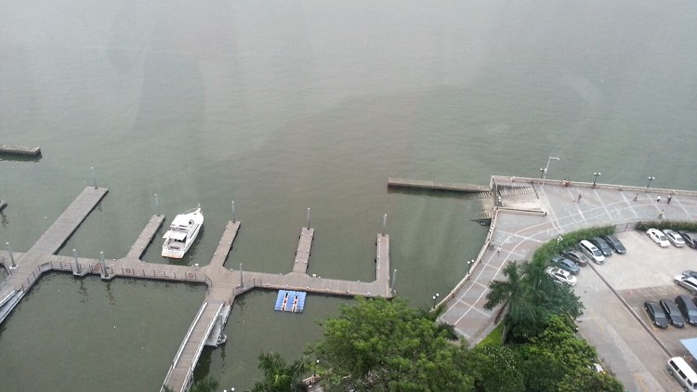

图D，半岛游艇会酒店及码头俯瞰图

1. 出租车或自驾：

导航至半岛游艇会酒店，滨江东路81号，可联系酒店电话：020-34280123

**住宿指南**

校外选择：

1. 半岛游艇会酒店：需要电话预定，020-34280123，距离0m
2. 7天酒店中大北门广场店：各网站均可预定，房价约200/天，距离250m
3. 如家快捷酒店（滨江东路中山大学店）：网上可预定，房价约200/天，距离400m
4. 中山大学北门东侧下渡西路临近学生宿舍区域，有多家学生公寓或青年旅舍供选择，房间价格大约100/天，距离会场200m

中大内选择：

（中山大学校内住宿均为酒店，价格相对于校外酒店稍高，且房间紧张，若需要主办方协助预定校内酒店住宿，建议尽早预约，2人起订，分享标准间）

1. 中大凯丰酒店（学人馆），网上可预定，房价约500/天，距离50m
2. 中大紫荆园宾馆，需要电话预定，020-84111888，房价约200/天，距离1400m

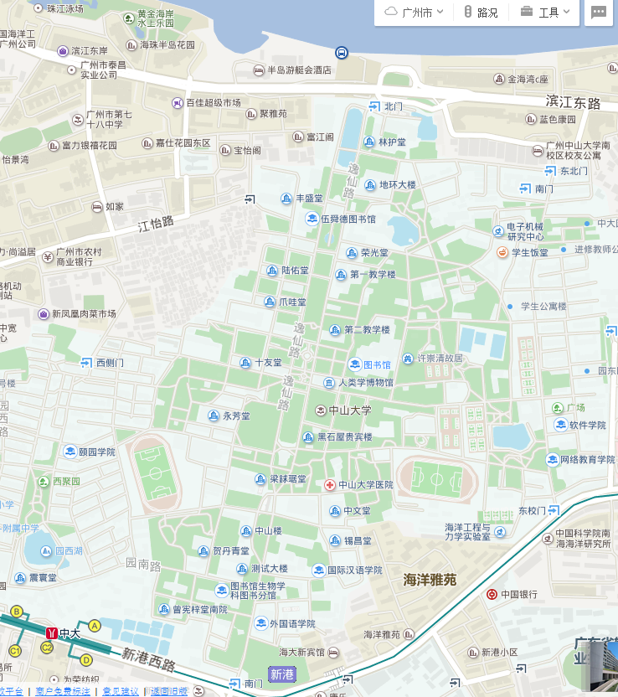

**地铁中大站A出口**

**中大紫荆园宾馆**

**中大凯丰学人馆酒店**

**7天中大北门广场店**

**如家中山大学店**

**下渡口西路，公寓与青年旅舍**